Об установлении границы (черты) села Бостандык
Совместное постановление акимата Казталовского района Западно-Казахстанской области от 3 июля 2020 года № 149 и решение Казталовского районного маслихата Западно-Казахстанской области от 3 июля 2020 года № 50-2. Зарегистрировано Департаментом юстиции Западно-Казахстанской области 10 июля 2020 года № 6294
В соответствии с Земельным Кодексом Республики Казахстан от 20 июня 2003 года, Законом Республики Казахстан от 23 января 2001 года "О местном государственном управлении и самоуправлении в Республике Казахстан", Законом Республики Казахстан от 8 декабря 1993 года "Об административно-территориальном устройстве Республики Казахстан", акимат Казталовского района ПОСТАНОВЛЯЕТ и Казталовский районный маслихат РЕШИЛ:
1. Установить границу (черту) села Бостандык Бостандыкского сельского округа Казталовского района общей площадью 266,9031 гектаров, протяженностью границ 9560 метров согласно приложению к настоящему совместному постановлению и решению.
2. Руководителю аппарата акима района (Е.Ескендиров) обеспечить государственную регистрацию данного совместного постановления и решения в органах юстиции.
3. Контроль за исполнением настоящего совместного постановления и решения возложить на заместителя акима района (Р.Зулкашев) и секретаря Казталовского районного маслихата (С.Мулдашев).
4. Настоящее совместное постановление и решение вводится в действие со дня первого официального опубликования.
Аким района | А. Есалиев
Председатель сессии | К. Алтаев
Секретарь маслихата | С. Мулдашев
Приложение
к совместному постановлению
акимата Казталовского района
№149 от 3 июля 2020 года и
решению маслихата
Казталовского района №50-2
от 3 июля 2020 года
Граница (черта) села Бостандык Бостандыкского сельского округа Казталовского района

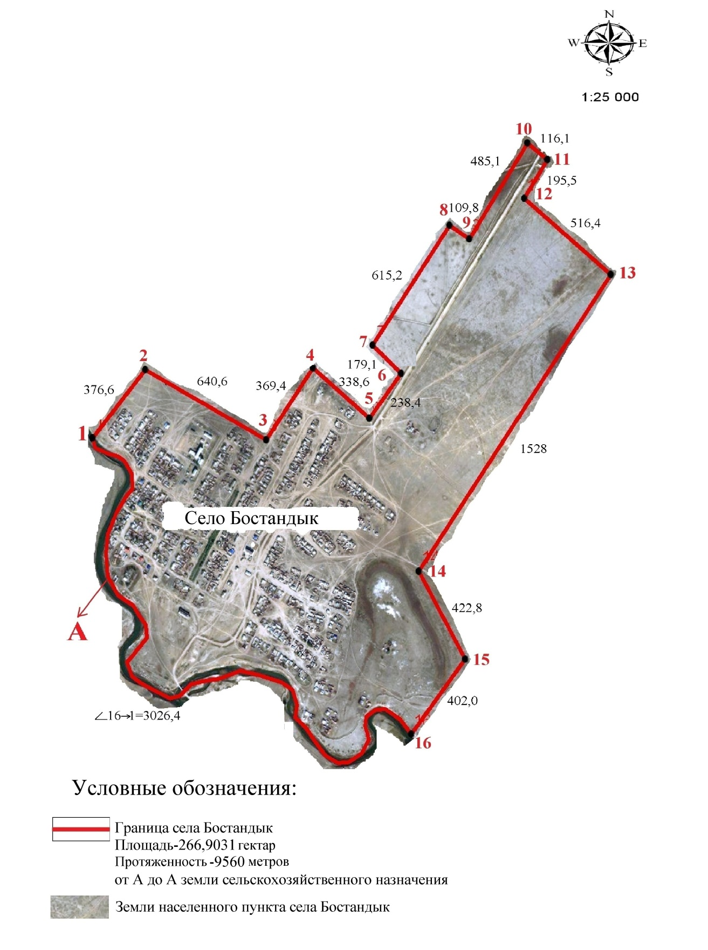

© 2012. РГП на ПХВ «Институт законодательства и правовой информации Республики Казахстан» Министерства юстиции Республики Казахстан

